**LANDGANGSINFORMATIONEN FÜR PORTSMOUTH / ENGLAND**

**Portsmouth** ist eine Hafenstadt mit knapp 210.000 Einwohnern und gilt als die am dichtesten bevölkerte Stadt Großbritanniens. Sie liegt größtenteils auf der Insel Portsea Island an der Mündung des [Solent](http://de.wikipedia.org/wiki/Solent" \o "Solent) in den Ärmelkanal. Südlich wird die Stadt durch den Solent von der [Isle of Wight](http://de.wikipedia.org/wiki/Isle_of_Wight) getrennt. Das heutige Stadtbild wird von modernen Gebäuden aus den 1980er Jahren geprägt und der Hafen der Stadt ist nach [Dover](http://de.wikipedia.org/wiki/Dover) der wichtigste Fährhafen Englands. 1995 begann ein 130 Millionen Euro teures Programm zur Umgestaltung der alten Hafengebiete, die sich inzwischen mit Einkaufspassagen, historischem Dockyard und dem 170 m hohen Spinnaker-Tower zum beliebten Flaniergebiet entwickelt haben.

**Pier & Shuttle:** **Es ist nicht gestattet im Hafengebiet zu laufen.** Ein kostenfreier Shuttlebus verkehrt halbstündlich zwischen 1) Schiff, 2) Stadtzentrum und 3) The Hard (Gunwharf Quays).  
**Erste Abfahrt: 09.30 Uhr ab Schiff / Letzte Rückfahrt: 17.30 Uhr ab The Hard.**Einen detaillierten Fahrplan finden Sie in den Aufstellern an der Phoenix Information.  
Tipp: einfach abfotografieren!  
  
An der Haltestelle **„City Centre”** finden Sie die Guildhall und die Bahnhöfe Portsmouth & Southsea. Wenn Sie bei **„The Hard“** Aussteigen finden Sie Outlet-Einkaufsmöglichkeiten, Bars und Restaurants und den 170 Meter hohen Spinnaker Tower mit fantastischem Blick auf Portsmouth Harbour und den Solent. Das Portsmouth Historic Dockyard beherbergt Admiral Nelsons Flaggschiff HMS Victory, das weltweit erste eiserne Kriegsschiff HMS Warrior und Henry VIII's Mary Rose.  
Pier: Continental Ferry Port, Berth 2

**Einkaufen:** An der Promenade Gunwharf Quays und im Stadtzentrum rund um die Comercial Road; dort ist auch das Cascade-Einkaufszentrum zu finden. **Geschäfte** im Zentrum ca. 9 - 18 Uhr; an der Promenade Gunwharf-Quays teils bis 22 Uhr; Einkaufszentren 9 – 18 Uhr.

**Währung:** Britisches Pfund (GBP) / 1 EUR = 0,85 GBP / 1 GBP = 1,18 EUR

**Was kann man unternehmen / Sehenswertes** (Angaben gemäß Agentur & Internet – ohne Gewähr!):

Einen Bummel über die **Gunwharf Quays,** die Flaniermeile am Hafen; auch im Stadtzentrum ist rund um die **Comercial Road** einiges zum Bummeln und Schauen geboten.

**Portsmouth Historic Dockyard** mit der **HMS Victory,** dem berühmten Flaggschiff von Admiral Nelson in der Schlacht von Trafalgar und anderen Schiffen wie die **HMS Warrior** und **MARY ROSE** sowie dem **Royal Naval Museum;** Einzel-Eintritt möglich: z.B. nur **HMS Victory** oder **U-Boot-Museum** oder **Explosion-Museum** (Sa, 10.00 - 17.00 Uhr).

Der **Spinnaker Tower**: ein 170 m hoher Aussichtsturm in Form eines gewölbten Segels mit insgesamt drei Aussichtsplattformen (100, 105 u. 110 m Höhe); Gunwharf Quay (Sa, 10.00 - 18.00 Uhr).

Das **D‘ Day-Museum** erinnert an die Anlandung der alliierten Truppen in der Normandie während des 2. Weltkrieges. Zu finden in der Clarence Esplanade (Sa, 10.00 - 17.30 Uhr).

Das einstige viktorianische **Seebad Southsea** ist inzwischen mit Portsmouth verschmolzen, bietet aber ein eigenes Zentrum mit vielen Einkaufs- und Entertainment-Angeboten sowie den Strand **Seafront Beach,** ca. 5 km vom Hafen entfernt.

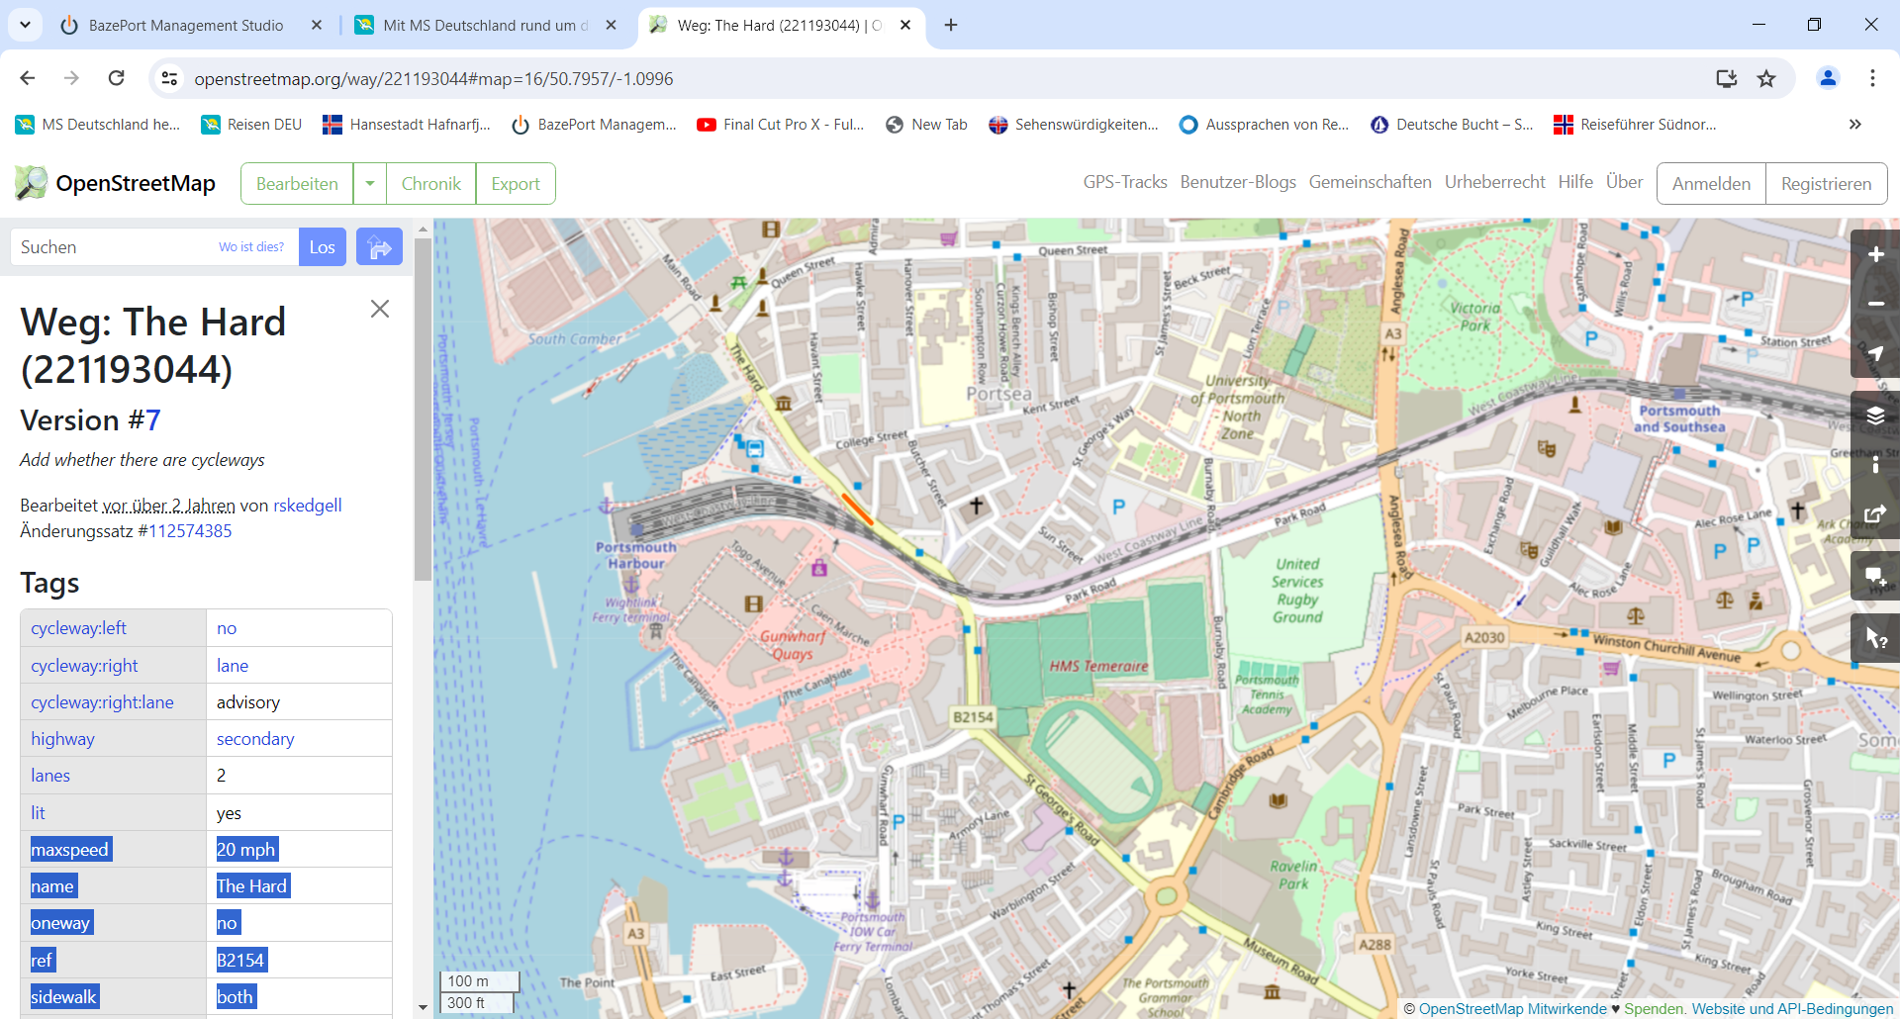

Stop: City Centre

MS DEUTSCHLAND

Stop: The Hard

***Weitere Informationen erhalten Sie auch in Ihrem Marco-Polo Reiseführer ab Seite 40 oder in der Phoenix App auf Ihrem Smartphone.***

**Ihr PHOENIX-Team wünscht Ihnen einen schönen Landgang!**